新 书 推 荐

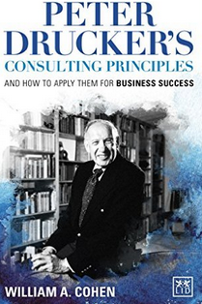
中文书名：《彼得·德鲁克的咨询法则》
英文书名：PETER DRUCKER’S CONSULTING PRINCIPLES: How to apply them for business success
作 者：William Cohen
出 版 社： Lid Publishing
代理公司：ANA
页 数: 256页
出版时间：2016年 6月
代理地区：中国大陆、台湾
审读资料：电子稿
类 型：经管
版权已授：日本

内容简介：

彼得·德鲁克是众所周知的全世界“现代管理学之父”，但他也是全世界最著名和成功的独立咨询顾问。德鲁克开发的方法至今仍然切中肯綮，在当代的组织内继续发挥作用。本书描写德鲁克的第一个管理学博士项目，第一次详细揭示了德鲁克作为咨询顾问的方法和思想。

追随德鲁克的商界人士不限于他的客户，在各行各业都是顶尖人物。杰克·韦尔奇号称上世纪成就最非凡的商业经理人，强调他在通用电气公司的事业有赖于德鲁克的建议。 他也将自己的成就归功于德鲁克的建议。本书是关于德鲁克的百科全书，介绍他的咨询方法，以及怎样、何时运用这些方法。任何咨询顾问都会发现，本书是无价之宝。无论如何，管理人员和经理将会以全新的方式，看待德鲁克的思想和方法，以及它们为什么能在今天的组织内继续发挥重大作用。

作者简介：

威廉·科亨（William Cohen）曾经是一名空军少将，彼得·德鲁克思想和方法的研究专家。他是德鲁克开发博士课程的第一个毕业生。他写过几本管理学方面的畅销书。

谢谢您的阅读！
请将反馈信息发至：夏蕊（Susan Xia）
安德鲁·纳伯格联合国际有限公司北京代表处
北京市海淀区中关村大街甲59号中国人民大学文化大厦1705室
邮编：100872
电话：010-82504406
传真：010-82504200
Email：susan@nurnberg.com.cn
网址：http://www.nurnberg.com.cn
微博：http://weibo.com/nurnberg
豆瓣小站：http://site.douban.com/110577/

